Gioco divertente – DANCINGCACTUS

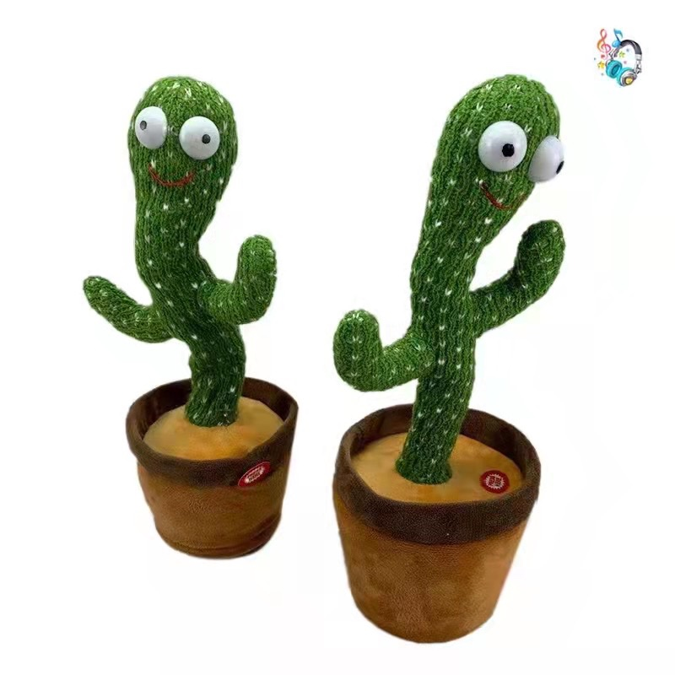

- Nella parte inferiore del prodotto c'è un pulsante in cui si trova scritto "on" e "off" (accendere e spegnere).
- Ci sono due pulsanti sul prodotto. Usare il pulsante sinistro per attivare la registrazione e il pulsante destro per far cantare e ballare il cactus.

